{/ f c)/ PL / lď/ 2 o f J

2 °22 J 11-J o1G

Národní památkový ústav, státní příspěvková organizace IČO: 75032333, DIČ: CZ75032333,
se sídlem: Valdštejnské nám. 162/3, PSČ 118 01Praha 1- Malá Strana,
zastoupen: Janou Zimandlovou, vedoucí správy zámku Ploskovice, bankovní spojení: Česká národní banka, č. ú .: 200002-60039011/0710

Doručovací adresa:
Národní památkový ústav, správa zámku Ploskovice adresa: Ploskovice 1,41142 Ploskovice,
tel.: +420 416 749 092, e-mail: ploskovice@npu.cz (dále jen „pronajímatel")

a

STILLKING FEATURES, s.r.o.
se sídlem: Kříženeckého nám. 322/5, 152 00 Praha 5 IČO: 02425491,DIČ: CZ02425491
zastoupený: Filipem Doruškou - locatin manager (na základě plné moci) (dále jen „nájemce")

jako smluvní strany uzavřely níže uvedeného dne, měsíce a roku tuto
smlouvu o nájmu nemovité věci za účelem filmování:

Článek I. Úvodní ustanovení

- Pronajímatel je příslušný hospodařit s nemovitostí ve vlastnictví státu - zámek Ploskovice, 411
42 Ploskovice 1, katastrální území 72105 Ploskovice, parc. č. st.1., (dále též jen „nemovitost" nebo „objekt") . Součástí nemovitosti je areál zámeckého parku, instalované prostory I. a li. NP objektu.
- Pronajímatel konstatuje, že pronájmem nemovitosti bude dosaženo účelnějšího nebo hospodárnějšího využití věci při zachování hlavního účelu, ke kterému pronajímateli slouží. Pronajímatel současně konstatuje, že s ohledem na povahu majetku a nájmu nebyl majetek v souladu s § 19b odst. 5 zákonem č. 219/2000 Sb., o majetku České republiky a jejím vystupování v právních vztazích, ve znění pozdějších předpisů, nabízen organizačním složkám a státním organizacím.
- Smluvní strany se dohodly, v souladu s příslušnými ustanoveními obecně závazných právních předpisů, a to zejména zákona č. 89/2012 Sb., občanský zákoník, ve znění pozdějších předpisů, a zákona č. 219/2000Sb., o majetku České republiky a jejím vystupování v právních vztazích, ve znění pozdějších předpisů, na této nájemní smlouvě.

Článek li.
Předmět smlouvy
1. Pronajímatel přenechvá nájemci v souladu s touto smlouvou a obecně závaznými právnim1 předpisy k dočasnému užívání následující část nemovitosti specifikované v čl. I. této smlouvy:

vstupní vestibul, reprezentační sál, salon císařovny, salon císaře ( dále jen „předmět nájmu")a nájemce předmět nájmu v souladu s touto smlouvou a obecně závaznými právními předpisy podle této smlouvy přijímá do užívání a zavazuje se za to pronajímateli zaplatit nájemné.

Článek Ill. Účel nájmu

- Předmět nájmu bude nájemcem užíván výlučně k následujícímu účelu a činnostem:
- natáčení zábě rů pro projekt s názvem : Whiskey Cavalíer

- Nájemce prohlašuje, že je mu stav předmětu nájmu znám, pro účel této smlouvy je vhodný a v takovémto stavu jej k dočasnému užívání přijímá.

Článek IV.
Cena nájmu, jeho splatnost a způsob úhrady

- Cena nájmu je stanovena minimálně ve výši v místě a v čase obvyklé.
- Nájemné za sjednanou dobu. nájmu činí 80.000,-Kč (dále jen „nájemné"). Nájemné je osvobozeno od platby DPH.
- Nájemné je splatné na základě daňového dokladu-faktury vystavené pronajímatelem se splatností nejpozději do započetí doby nájmu. Nájemné se považuje za uhrazené dnem připsání částky nájemného na účet pronajímatele. V případě prodlení s platbami nájemného či služeb je nájemce povinen uhradit smluvní pokutu ve výši 0,5 % z dlužné částky včetně DPH za každý započatý den prodlení. Uhrazením smluvní pokuty není dotčen nárok pronajímatele na náhradu škody.
- V případě ukončení nájmu je nájemce povinen hradit nájemné až do okamžiku vyklizení a předání předmětu nájmu pronajímateli.

Článek V.
Služby související s nájemním vztahem, jejich cena a splatnost

  - Nájemce si pro své vlastní potřeby zajistí odběr energie mimo zdroje předmětu nájmu.
2. Dojde-li v souvislosti s realizací nájemního vztahu dle této smlouvy k výkonu práce zaměstnanců pronajímatele nad jejich stanovenou pracovní dobu anebo nad rámec jejich běžné pracovní činnosti ( např. při dozoru, úklidu apod.) a pronajímatel jím jako jejich zaměstnavatel poskytne za tuto práci mzdu, zavazuje se nájemce takto vynaložené náklady (tzn. mzdové a ostatní s tím související náklady) pronajímateli uhradit, a to na základě vyúčtování předloženého pronajímatelem, které bude obsahovat specifikaci zaměstnance, jeho činnosti pro nájemce a výši nákladů. Splatnost těchto nákladů se sjednává do 10 dnů od doručení vyúčtování. Po dohodě s pronajímatele může nájemce uzavřít se zaměstnanci pronajímatele samostatné dohody, podle kterých těmto zaměstnancům uhradí jejich odměnu přímo.

Článek VI. Podnájem

1. není oprávněn předmět nájmu ani do podnájmu 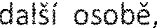 s výjimkou případu souhlasu a Ministerstva kultury.
- 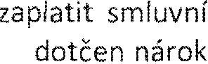Za povinnosti uvedené v odst. 1tohoto povinen pokutu ve výši 50 000 Kč za takovýto případ. Uhrazením smluvní pokuty není na náhradu škody.

Článek VII. Stavební a jiné úpravy

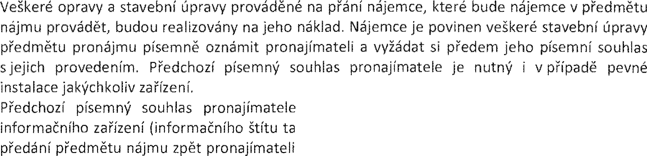1.

2.

či informační za řízení.

je zapotřebí pro umístění jakékoliv reklamy či tabulky a podobně) na předmět nájmu. Nejpozději při
odstraní na svůj náklad případnou

- 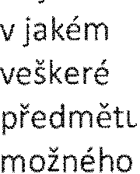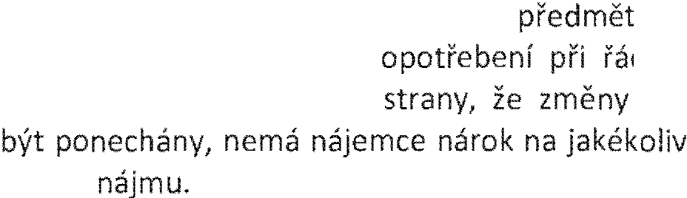je povinen po skončení nfho vztahu odevzdat mu byl předán zohlednění obvyklého
změny a úpravy. Dohodnou-li se smluvní strany, nájmu mohou
zhodnocení předmětu
nájmu v takovém řádném užívání a odstranit
a úpravy na
vypořádání z důvodů

Článek VIII.
Práva a povinnosti pronajímatele

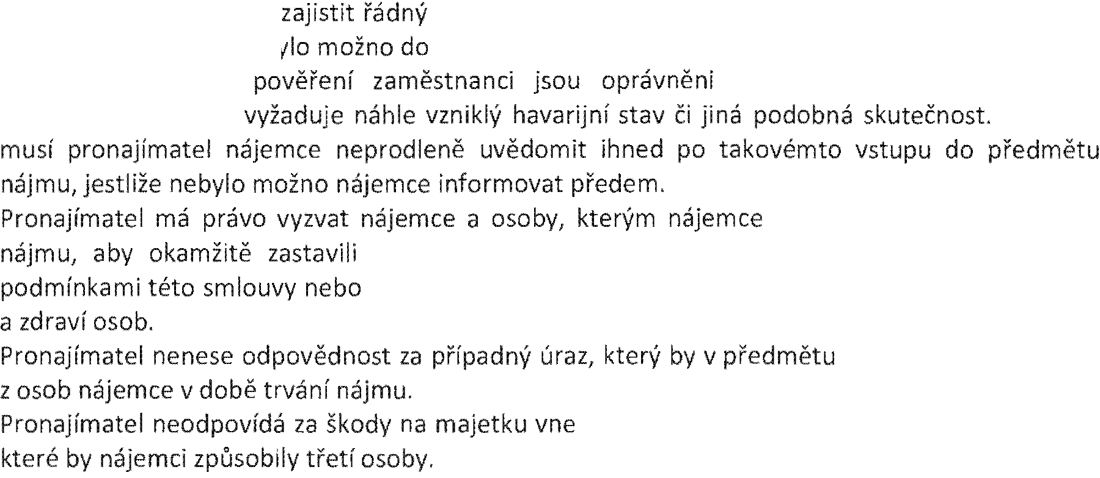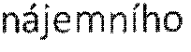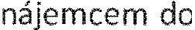
1. Pronajímatel je povinen
vztahu, aby bylo
2. a jím
i v případech, kdy to
a nerušený výkon nájemních práv nájemce po celou dobu
dosáhnout účelu nájmu.
vstoupit do předmětu nájmu
O tomto
3.
umožnil vstup do
jakoukoliv činnost, která by byla v rozporu s účelem nájmu, jakkoli ohrožovala majetek prostředí nebo
4.
nájmu utrpěla
5.
vneseném
areálu předmětu
- má právo stanovit se na památkovém dozoru filmu dle této smlouvy.
- pronajímatel bude mít v náhradní klíče předmětu nájmu a není oprávněn bez písemného souhlasu pronajímatele výměnu zámků. Všechny předané klíče, případně i jejich kopie, odevzdá pronajfmateií při předání 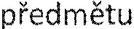 nájmu po skončení nájmu bez nároku na náhradu nákladů spojených s

pořízením.
- Pronajímatel souhlasí, aby nájemce nebo jím pověřené osoby, podmínek smlouvy oprávněny:
  - 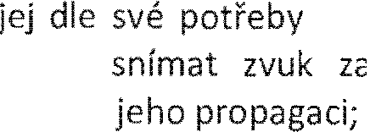vstupovat do areálu/předmětu nájmu a využívat
včetně práva a natáčet obrazy,
v audiovizuálním díle, reklamním spotu k tomuto dílu a při

dohodnuto jinak, byly za

po dobu nájmu zde účelem využití

a umísťovat do předmětu nájmu filmovací techniku, rekvizity či jiné předměty nezbytné pro natáčení;
  - předmět nájmu jiné fiktivní místo dle požadavku příběhu díla;
d. provádět na své vlastní náklady pronajímatelem odsouhlasené změny a úpravy předmětu nájmu (int.a
9. pořídit my předmětu nájmu nebo v předmětu nájmu pro prvotní záznam audiovizuálního fotografie předmětu nájmu nebo v něm v souvislosti s pořízením takových záznamů a k zařazení takových záznamů do audiovizuálního díla a k těchto anebo fotografií při audiovizuálního díla nebo jakéhokoliv jiného dfla v souvislosti s nimi, jakýmkoli způsobem, bez časového a územního Nájemce je oprávněn poskytnout výše uvedená svolení a oprávnění nebo osobám podle vlastního uvážení, možnosti poskytnout nabytá svolení nebo oprávnění nebo jejich

Článek IX.
Práva a povinnosti 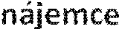

1. je povinen umožnit pronajímateli výkon jeho práv vyplývajících z smlouvy a závazných
- Nájemce je povinen oznámit bez odkladu pronajímateli potřebu oprav, pronajímatel a umožnit provedení těchto i jiných nezbytných oprav; jinak odpovídá za škodu, nesplněním povinnosti pronajímateli vznikla.
- 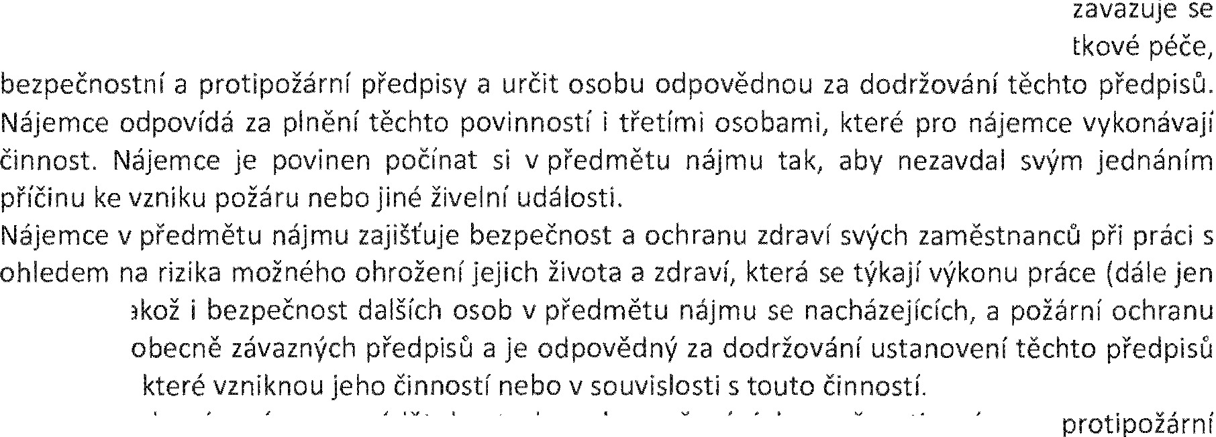bere na vědomí, že nájmu součástí národní kulturní a dodržovat všechny obecně předpisy, zejména na úseku památkové

4.

„rizika"), jakož i ve smyslu
a za škody,
5. a

součinný.
- filmování předat seznam osob, se budou filmování visačkami s uvedením dle jmenného seznamu
a jsou povinny pracovníkům bezpečnostní agentury zajišťující ostrahu objektu svou totožnost a se řídit veškerými bezpečnostními opatřeními podle pokynů správy památkového objektu; jiným nesmí umožnit vstup do
objektu.
- Nájemce se během užívání předmětu nájmu dodržovat organizační a bezpečnostní pokyny odpovědných zaměstnanců pronajímatele.
- Nájemce je povinen předmět nájmu užívat aby nedocházelo k rušení návštěvnického provow památkového objektu ve správě pronajímatele, se předmět nájmu Provádění prací s vysokým hlukem vibracemi projedná s pronajímatelem.
- Nájemce je povinen o předmět nájmu řádně pečovat, udržovat v předmětu nájmu pořádek a průběžně odstraňovat veškerý vyprodukovaný odpad na vlastní náklady.
- Nájemce si bude počínat tak, aby nedošlo ke škodě na majetku na majetku a zdraví dalších osob. Jakékoliv závady nebo škodní události bude neprodleně pronajímatelí.
- Nájemce se zavazuje jakékoliv zásahy do om a zdiva (včetně opírání předmětů o a vzpírání mezi zdmi}, nátěry a přemísťování mobiliáře a příslušenství předmětu nájmu

předchozího písemného souhlasu pronajímatele. Rovněž nebude zasahovat do terénních situací a archeologických
- Nájemce odpovídá za všechny osoby, kterým umožní přístup do předmětu nájmu. Nájemce
odpovídá za škodu, které osoby 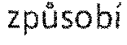
- l\Jájemce se dodržovat a že v předmětu nájmu nebude používán otevřený
s výjímkou pronajímatelem odsouhlaseného ohně a že nebude kouřeno (s výjimkou k tomu vyhrazených míst, které určí pronajímatel).
- V veřejného provozování autorských děl nebo z nosičů) nájemcem je nájemce povinen s příslušným správcem autorských práv smlouvu o užití díla (licenční smlouvu) a uhradit tomuto správci autorských práv poplatky platných sazebníků příslušného
- Pronajímatel neodpovídá za škody na majetku vneseném nájemcem do předmětu nájmu a ani za
škody na vneseném do předmětu nájmu jinými se souhlasem 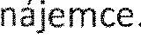
- Pronajímatel neodpovídá za zdraví a osob, se v předmětu nájmu a ani za škody osobám vzniklé při provozování činnosti v čl. Ill této smlouvy.
- Pronajímatel neodpovídá za škody způsobené nájemci v důsledku živelní 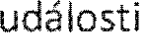
- Nájemce neohrozí objektu, zachová mlčenlivost o věcech, mohou souviset se zabezpečením objektu, a v této souvislosti se bude řídit pokyny oprávněných pracovníků pronajímatele. Totéž pro jakoukoliv formu zdokumentování bezpečnostního zařízení.
- Nájemce se tímto že v době mezi 22-06 hodinou bude dodržovat co možná nejmenší míru hlučnosti a zároveň hlučnější techniku a bude používat jen v nutném případě, a to na co možná dobu.
- se zavazuje po skončení uvést předmět nájmu do původního stavu, nebude-li sjednáno a zajistí konečný úklid.
- Nájemce je povinen zachovat na příjezdové komunikaci, ve vjezdu i na vnitřních plochách objektu kulturní památky dostatek místa, mohla projet vozidla nezbytná pro rychlý zásah v případě ohrožení života, nebo majetku v areálu kulturní památky, vozidla a 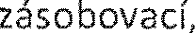 případně vozidla patřící obyvatelům a objektu.
- 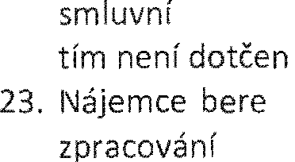Smluvní strany sjednávají pro porušeni povinnosti dle článku pokutu ve 10.000,- Kč, za každé s tím, že nárok na náhradu škody

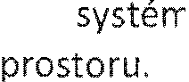na vědomí, že v areálu objektu je instalován kamerový osobních údajů osob, které vstupují do monitorovaného
a dochází tak ke

X.
Doba nájmu

- Tato smlouva se uzavírá na dobu a to od 25.10.2018 do 28.10.2018.

harmonogram
- Pronajímatel porušuje
je jako příloha nedílnou této vypovědět nájem bez výpovědní doby
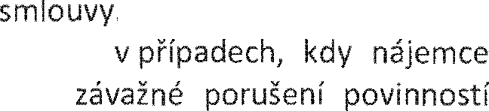povinnosti zvlášť způsobem. Za zvlášť

nájemcem se považuje

řádně a neplní povinnosti nájemní smlouvou,

b.jestliže nájemce bude v prodlení s placením nájemného a služeb spojených s nájmem po dobu delší 15 dnů.
- Pronajímatel rovněž možnost odstoupit nájemní smlouvy, pokud přestanou být plněny podmínky podle článku I. odst. 2. smlouvy.
- Nájem dnem následujícím po doručení písemného odstoupení nebo výpovědi bez výpovědní doby nájemci.
- je nájmu vyklidit a nejpozději den následující po ukončení nájemního vztahu s tím, o předání bude v případě požadavku pronajímatelem vypracován písemný V prodlení se splněním povinnosti vyklidit a předmět nájmu
jeho uhradí nájemce smluvní pokutu 30.000,- Kč za každý den prodlení se splněním

povinnosti a to bez ohledu na jeho zavinění. Uhrazením smluvní pokuty není dotčen nárok
11·y.:,-ra11 0 na náhradu škody.
- Pokud se po trvání smlouvy nacházejí v předmětu nájmu které do předmětu nájmu vnesl nájemce, a nájemce je neodstraní ani na písemné výzvy pronajímatele, platí, že tyto věci jejich původní vlastník a pronajímatel s nimi může naložit podle uvážení; může si je i přivlastnit, či je zlikvidovat na náklady nájemce.
- Smluvní sjednaly, ust. § 2230 zák.č. 89/2012 Sb., občanský zákoník, v platném znění, o
nájmu se neuplatní.

Článek XI. Zvláštní ustanovení

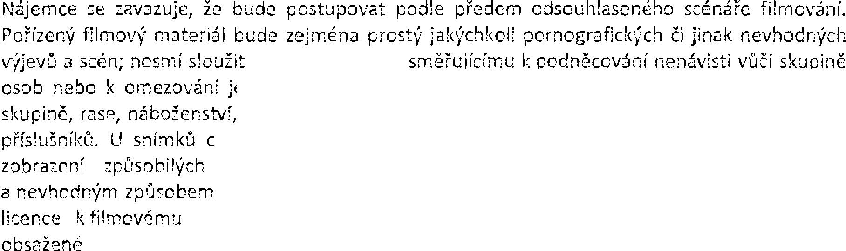1.

k žádnému účelu
0"'r'""''n' jejich práv a svobod k etnické
třídě nebo jiné skupině osob nebo k a svobod jejich obsahujících sakrální tematiku se nevhodných
způsobilých poškodit duchovnímu či prostor tak pósobit na věřící osoby. V tomto nesmí být ani poskytnuta materiálu k jeho následnému využití narušujícím ujednání
v tomto článku. V opačném případě si l\IPÚ od smlouvy odstoupit, a to s okamžitou platností a požadovat po filmaři zaplacení smluvní pokuty ve výši stanovené v této smlouvě. Odstoupením od smlouvy není dotčen nárok na úhradu smluvní pokuty ani náhradu škody,
- 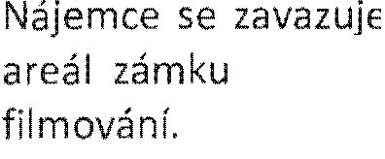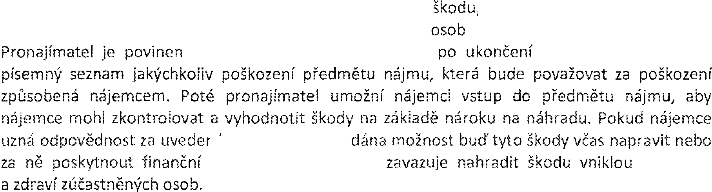v titulcích při využití filmového materiálu že místem filmování byl Ploskovice, a uvede poděkování Národnímu památkovému ústavu za umožnění

- se nahradit pronajímateli veškerou opomenutím či nedbalostí nájemce nebo jím pověřených
předložit nájemci do 48 hodin
prokazatelně vzniklou vinou, v době užívání předmětu nájmu. doby nájmu podrobný

l\/01nor10 škody, bude mu
náhradu. Obdobně se na životě

XI I.
Ustanovení přechodná a ?::n1P.r•::>rr11="

1. se vzdává svého práva namítat nepřiměřenou výši smluvní pokuty u soudu ve smyslu
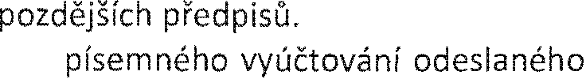§ 2051 zákona č. 89/2012 Sb., občanský zákoník, ve znění

- Smluvní pokuty dle této smlouvy jsou splatné do 15 dnů od druhé smluvní straně.
- 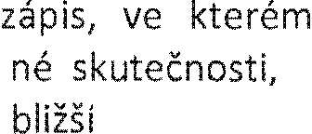O předání a předmětu nájmu je nutno 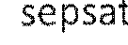
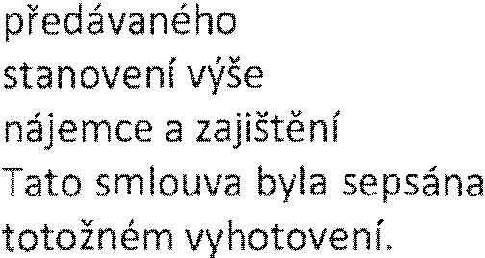a přebíraného předmětu nájmu a rozhodné úhrady za služby. V zápise budou také uvedeny
BOZP a PO.

se uvede stav včetně údajů pro
podmínky pro výkon činností

ve dvou vyhotoveních. ze smluvních stran obdržela po jednom

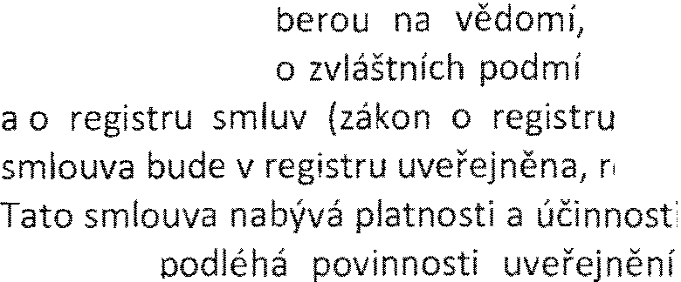5. Smluvní strany
č. 340/2015 Sb., o

6.
smlouva uveřejněni.
- 7. Smluvní strany se
Sb., o finanční kontrole ve
že tato smlouva může dle zákona podmínkách účinnosti některých smluv, uveřejňování těchto smluv smluv), ve znění O tom, zda tato
rozhoduje pronajímatel.
dnem podpisu dle předchozího účinnosti dnem

ů (zákon o finanční

kontrole), ve znění pisů.
- Smluvní strany berou na vědomí, že tato smlouva může být a účinných právních předpisů.
- 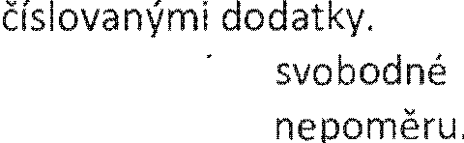Smlouvu možno měnit či doplňovat výhradně písemnými
- Smluvní strany prohlašují, tuto smlouvu uzavřely podle své a omylů, nikoliv v a plnění dle této smlouvy není v hrubém pro obě smluvní určitá a

Doplněk
ustanovení

dle platných

vůle prosté Smlouva je

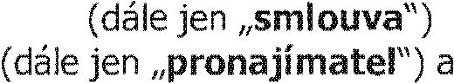Tento doplněk (dále „doplněk") k nájemní smlouvě, ke které je připojen, obsahuje doplňující zvláštní dohodnutá mezi pronajímatelem
nájemcem (dále jen „nájemce"), uzavřeli smlouvu ohledně nájmu nájmu definovaného ve smlouvě „předmět nájmu"). V případě jakéhokoli rozporu budou mít zvláštní ustanovení v tomto doplňku přednost před jakýmikoli rozpornými obsaženými ve smlouvě.

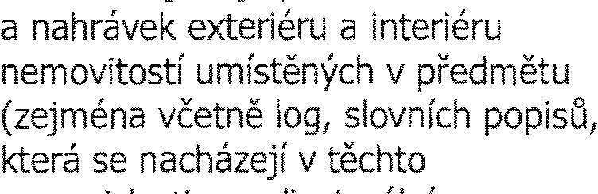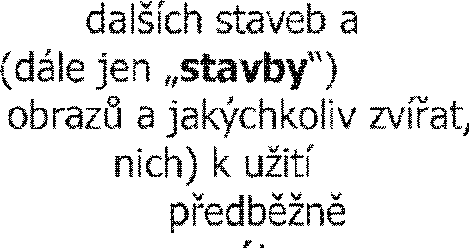1. obrazových záznama (fotografických a filmových) budov (dále jen „budovy") a
nájmu nebo na něm označení, nábytku,
budovách a/nebo stavbách nebo na
v s (epizodami televizního seriálu)
nazvaným „WH SKEY CAVALIER" (dále jen „audiovizuální dílo") pro jinou osobu (dále jen „producent"). Pronajímatel potvrzuje, byl informován o natáčených scénách a scény i to, jakým zpBsobem bude předmět nájmu využit pracovníci, dodavatelé, smluvní partneři nájemce nebo osoby pověřené nájemcem nebo producentem a jiné
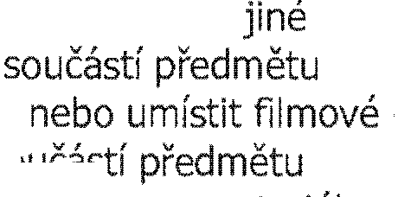osoby pověřené producentem mohou pro účely nájmu vstupovat předmětu nájmu, vnášet do předmětu nájmu a vynášet z něj nebo vybavení, zařízení a které nejsou a nestanou se
nájmu a mohou v nájmu dočasně vybudovat, postavit dekorace, scény, a prvky výpravy, které se nestanou -'V'"'""''...,
nájmu. Nájemce bude mít odstranit scény, stavby nebo jiný a vybavení z doby trvání smlouvy.

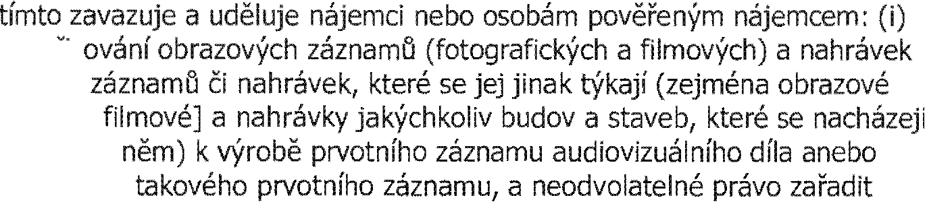2. Pronajímatel se
souhlas a právo k nr.r·• 7

''"'

"
předmětu nájmu, nebo
záznamy [fotografické 'a v
předmětu nájmu na v souvislosti s pořizováním

jakékoliv nahrávky nebo | záznamy (fotografické | filmové), v či částečném
do výše | audiovizuálního díla nebo | a (ii) neodvolatelné právo k užití

těchto nahrávek nebo obrazových záznamu (fotografických nebo filmových) v audiovizuálním díle nebo v souvislosti s audiovizuálním anebo jinými díly (zejména včetně jejich reklamy, propagace a publicity) jakýmkoliv užití, nyní či v budoucnu ·· vzniklým (zejména reprodukce, šíření prodejem nebo jiným převodem vlastnického práva, pronájmem, pujčováním kopii, veřejným uváděním v rámci živých vystoupení nebo počítačovými nebo vysíláním, opakovaným vysíláním, opakovaným přenosem, nebo realizací vysílání, či jinak) pro jakýkoli účel, jakýmkoliv
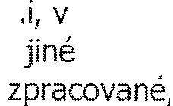zpusobem, jakýmikoliv prostředky, technologiemi nebo v jakékoliv podobě nebo na jakýchkoliv nyní známých či v budoucnu vzniklých, bez r::ocn" "'" Arno7c>n
norirno7•:>n„::>rn rozsahu, bez jakýchkoliv pokud jde 0 rozsah, místo, Či omezení,v překladu (do cizího jazyka), v podobě opatřené dabingem, titulky, ve
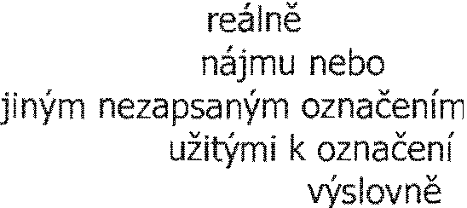 sestříhané, synchronizované, upravené podobě, samostatně nebo ve spojení s jinými nahrávkami, obrazovými (fotografickými nebo filmovými), díly, uměleckými výkony nebo prvky, včetně užití těchto nahrávek nebo obrazových (fotografických nebo filmových) v upraveném (beletrizovaném) kontextu, např. jako popis jiného existujícího nebo
neexistujícího místa nebo fiktivních událostí, se odehrávají v předmětu v pťlvodnim společně s ochrannými nebo
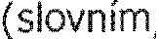 obrazovým, kombinovaným) nebo jinými identifikačními prvky předmětu nájmu a odlišení jiných míst. Pro vyloučení pochybností strany
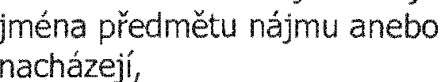berou na vědomí a si, součástí smlouvy je právo, nikoliv závazek: (i) k užití
jmen budov anebo staveb, které se v něm nebo na něm nebo k zobrazení jako jiného skutečného nebo fiktivního místa, nebo k
fiktivního názvu, dle uvážení a (ii) vybudování a pořízení kulisy, bude duplikovat celý nájmu nebo jeho (zejména jakýchkoliv l"\..,„,"f"'',,., interiéru budovy a staveb). Nájemce bude oprávněn vlastního udělovat
postupovat licence anebo jinak převádět výše uvedené a práva na osobu nebo osoby, oprávnění udělit licenci převést v plném či částečném rozsahu souhlasy a práva zde udělené.

3. | Pronajímatel se že | nahrávky a (fotografické a filmové)
 | pořízené na základě smlouvy | využívat (v plném či částečném rozsahu) v audiovizuálním
díle nebo v souvislostí s ním a v dalších projektech na známých nebo v budoucnosti vzniklých nosičích v rozsahu, v souvislosti s reklamou, publicitou a propagací audiovizuálního díla a tak, jak to obvyklé při klipu. práva jakéhokoliv druhu, se týkají obrazových záznamt'.J (fotografických a filmových) a nahrávek pořízených v předmětu nebo na čí jinak na základě smlouvy budou po neomezenou výhradním a výlučným vlastnictvím a právních
nástupct'.J, na známých nebo v budoucnosti vzniklých nosičích, a pronajímateli ani jiné
nyní uplatňuje nebo bude v budoucností uplatňovat k předmětu nájmu, nenáleží právo ani nárok vuči by vyplýval nebo z užití nebo využívání těchto anebo obrazových záznamtl (fotografických nebo filmových). Pro vyloučení pochybností a aniž by byla dotčena obecná platnost uvedeného, není pronajímatel v žádném oprávněn omezit audiovizuálního (nebo jeho anebo jeho prvotního zejména pak není oprávněn omezit užití audiovizuálního díla (nebo jeho části) anebo jeho prvotního záznamu předběžným soudním opatřením nebo jinou soudní žalobou nájemci, pravrnm nebo není
.....„„,.,..,.,,".- nájmu skutečně využít, ani audiovizuální dílo vyrobit, ani využít nahrávky nebo obrazové záznamy (fotografické nebo filmové) předmětu nájmu (v plném či částečném

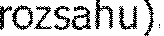

4. Pronajímatel tímto prohlašuje a zaručuje svým podpisem smlouvy, že: (a) pronajímatel má právo, pravomoc a oprávnění uzavřít smlouvu včetně tohoto doplňku a udělit práva v nich udělovaná, k tomu vyžadováno svolení
souhlas žádní další osoby a že tím nezasahuje do třetích osob; (b) podle pronajímatelova nejlepšího vědomí při vynaložení náležité je předmět nájmu

prostý závad způsobilých způsobit škodu na zdraví nebo majetku v souvislosti s užíváním předmětu nájmu nájemcem na základě smlouvy.

s. Zánikem nájmu uplynutím doby nájmu čí jinak nejsou žádným způsobem dotčeny souhlasy a práva udělené pronajímatelem v článcích 2 a 3 tohoto doplňku.

6. Pronajímatel uvádí, že nezaplatil nájemci jakoukoliv peněžitou částku ani neposkytl jíné plnění větší než malé hodnoty za začlenění předmětu nájmu do audiovizuálního díla, ani neuhradil žádnou peněžitou částku jiné osobě ani nepřijal peněžitou částku
od jiného subjektu za propagaci, uvedení zmínky nebo označení produktu v předmětu nájmu.

- Je-li pronajímatel subjektem, jehož smlouvy je nutno zveřejňovat v registru smluv nebo jiným zpusobem, potom pronajímatel splní tuto svou zákonnou povinnost.

- Pronajímatel se zavazuje informovat pracovníky pronajímatele, že: (i) nájemce muže zpracovávat osobní údaje pracovníku pronajímatele (zejména jejich pracovní kontaktní údaje) za účelem naplňování oprávněného obchodního zájmu na výkonu smlouvy a spolupráci
s pronajímatelem; (ii) nájemce muže sdílet takové osobní údaje se svými přidruženými společnostmi, poskytovateli licence, subdodavateli a zástupci pro tento účel, což muže zahrnovat předávání osobních údaju pracovníku pronajímatele mimo Evropský hospodářský prostor, přičemž pro takový případ nájemce ujišťuje, že zajišťuje dostatečnou ochranu takových osobních údaju buď tím, že k němu dochází na základě rozhodnutí o odpovídající ochraně Uakoje např. Štít EU-USA na ochranu soukromí) nebo za použití vhodných záruk popsaných v Clánku 46 Obecného nařízení o ochraně osobních údaju; a (iii) pracovníci pronajímatele mohou kontaktovat adresu WBPrivacyOffice @warnerbros.com k uplatnění svých práv týkajících se osobních údaju a k získání více informací o ochraně osobních údaju koncernem Warner.

- Smlouva včetně tohoto doplňku zakládá mezi smluvními stranami v souvislosti se svým předmětem úplné ujednání a nelze ji měnit jinak než písemnou listinou opatřenou podpisem obou stran. Smlouva vstupuje v platnost a nabývá účinnosti ke dni jejího podpisu oběma smluvními stranami.

konec Doplňku - Zvláštní ustanovení

Příloha

Protokol o předání a převzetí předmětu nájmu harmonogram natáčení
V Ploskovicích, dne /1. lrJ. 2018 V Ploskovicích, dne /{ ftJ. 2018

Protokol o předání a převzetí předmětu nájmu

Podmínky provádění vybraných činností vydané v souladu s § 101 zákona č. 262/2006 Sb„ zákoník práce, ve znění pozdějších předpisů (dále jen „ZP")

Při filmařských pracích, musí být dodržovány platné právní předpisy a normy pro oblast bezpečnosti a ochrany zdraví při práci, hygieny (BOZP) a požární ochrany (PO) zejména ZP, zákon č. 309/2006 Sb., kterým se upravují další požadavky bezpečnosti a ochrany zdraví při práci v pracovněprávních vztazích a o zajištění bezpečnosti a ochrany zdraví při činnosti nebo poskytování služeb mimo pracovněprávní vztahy, ve znění pozdějších předpisů a na ně navazující prováděcí právní předpisy, zejména:
NV č. 362/2005 Sb. o bližších minimálních požadavcích na bezpečnost a ochranu zdraví při práci na pracovištích s nebezpečím pádu z výšky a do hloubky, zejména zajistit místo pod místem prováděných prací ve výšce
Zákon č. 133/1985 Sb., o požární ochraně, ve znění pozdějších předpisů
Vyhláška MV č. 246/2001 Sb. o stanovení podmínek požární bezpečnosti a výkonu státního požárního dozoru (vyhláška o požární prevenci), ve znění pozdějších předpisů
Vyhláška č. 87/2000 Sb., kterou se stanoví podmínky požární bezpečnosti při svařování a nahřívání živic v tavných nádobách

Rizika:

Rizika pronajímatele ( NPÚ) vyskytující se v objektu - nerovnosti na pochozích plochách v celém areálu objektu, schodiště vně objektu
Rizika nájemce vyplývající z jeho činnosti v nájemních prostorách - žádné nespecifikovány Převzetí rizik pronajímatelem od nájemce dne: -fl.l/IJ. .2018
Jméno a příjmení odpovědné osoby: •••• Podpis:

Předání rizik nájemci pronajímatelem dne: !/ .IO. .2018
Jméno a příjmení odpovědné osoby: Í - Podpis: .

Jmenování osoby odpovědné za koordinaci opatření k ochraně bezpečnosti a zdraví zaměstnanců a postupy k jejich zajištění.

Firma: Stillking Features, s.r.o. Jméno a příjmení: Filip Doruška, Location Managaer Podpis jmenované osoby:

Předání objektu:
Nájemci je předána část objektu pro účely filmování.

Vymezení objektu: areál zámeckého parku, vstupní vestibul, reprezentační sál, salon císařovny, salon císaře

Místo pro převlékání pracovníků: - zajistí nájemce Místo pro umývání: - toalety v budově čp.38
Toalety: - budova čp. 38

Kancelář / místo vedení filmování: zajistí nájemce - vlastní karavan Vchody a vjezdy pro přístup a dopravu materiálu: - vrata u hříště
Určení dopravních a pěších cest: dopravní cesty - zpevněná panelová cesta,pěší cesty - parkové cesty
Určení místa pro skladování materiálu: venkovní prostory

Určení místa připojení energií (elektro, voda): elektro - vlastní agregát, voda - budova čp.38

Hlavní podmínky provádění filmování:

Ukládat nebezpečné látky, zejména hořlavé kapaliny (např. barvy a ředidla) nebo tlakové lahve, lze jen na místech se souhlasem odpovědnými zástupci pronajímatele .

Vjezd do objektu je pouze na písemné povolení odpovědných zaměstnanců pronajímatele. Povolená rychlost v areálu je 5 km/h. Při jízdě v objektech je třeba věnovat zvýšenou pozornost pohybu osob. Chovat se zde jako v pěší zóně .

Dopravu materiálu a předmětů, zeJmena dlouhých a jinak rozměrných nebo nebezpečnýc h v prostorách objektu, lze provádět jen takovým způsobem, aby nebyly ohroženy nezúčastněné osoby. Materiál nesmí být ukládán na schodištích a chodbách, pokud to není bezpodmínečně nutné. Takové skladování musí být schváleno odpovědným zástupcem pronajímatele.

Závady, ke kterým dojde během filmování nebo které během filmování byly zjištěny,např. elektrická pevná síť apod., oznámí bezodkladně nájemce odpovědnému zástupci pronajímatele.

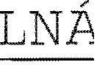Já podepsaný,
p MOC

Obchodní společnost Stillkíng Features spol. s r.o. Kříženeckého nám. 2 / S
1 52 53 s
IČO: 5491
42

zastoupená prokuristou panem Radkem Wranou, „zmocnitel" zmocňuji

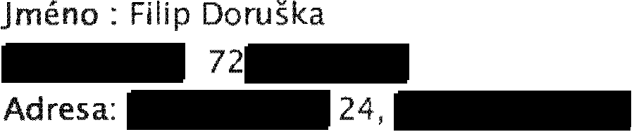

Zmocňuji pana Filipa Dorušku, aby společnost Stillking Features s.r.o. zastupoval pří jednáních s úřady a ostatními in , podepisování a vyzvedávání dokumentů, smluv
a povol a vzdání se práva na odvolání, týkající se projektu „Whiskey Cavalier", v termínu
1 201 8 - 30. 3. 1 9.

V Praze dne l 7. 201 8
STILLKING FEATURES s r.o.

Přijímám zmocnění
Jméno zmocněnce: Filip Doru

S T I L L K I N G
' Prague Town I Barcelona I London I Santiago de Chile I Bratislava
žeílE?ckélho náměstí 322, 152 53 Prague 5, Czech Republic
t +420 267 073 741 f +420 267 073 742

Podle por. č.: 1403/dlt/2018 ověrovacl knihy úradu MČ Praha 2 tuto listinu vlastnoručně podepsal/a : Wrana Radek
--

mlsto trvalého pobytu:

druh a člslo dokladu, na zék ladě kterého byly zjištěny osobnl údaje, uvedené v této ověrovacl doložce: OP 206074159
V Praze 2 dne: 27.7.2018 Ověrujlcl osoba:

